Ұзақмерзімді жоспардың бөлімі:  Ағартушылық идеяларының таралуы |  |  |  | Мектеп: М. Арын ат. №24 ДБААЛ
Мерзімі: 18.10.19 |  |  |  | Мұғалімнің аты-жөні: Д.Е. Камидолданова
Сынып: 7 В |  |  |  | Қатысқаны: қатыспағаны:
Сабақ тақырыбы | §7. Солтүстік Америкада британ отарларының әлеуметтік- экономикалық дамуы. Тәуелсіздік үшін соғыс және АҚШ – тың құрылуы  Зерттеу сұрағы: Ағартушылық идеялар американдықтарға қалай әсер етті?
Оқу мақсаттары | 7.3.2.7 еуропалық революциялардың солтүстікамерикалық қоғамның дамуына ықпалын сипаттау;  7.2.3.2 - Ағартушылық дәуір идеяларының қоғамдық дамуға ықпалын анықтау;  7.3.1.1 - республикалық басқару құрылымның ерекшеліктерін анықтау
Сабақ мақсаты | 1. Американдық революцияның немесе Тәуелсіздік соғысының себептері, үрдісі және нәтижелері туралы білу;  2. Құрама Штаттардың қалыптасуына және дамуына әсерін анықтаңыз;  3. Америкадағы революцияға ағартушылық идеялардың әсер ету дәрежесін анықтау, АҚШ-тың қалыптасуы және іргелі құжаттарды қабылдау;  4. Республикалық жүйенің ерекшеліктерін көрсету.
Бағалау  критерийлері | - Американдық революцияның немесе Тәуелсіздік соғысының себептерін, үрдісін және нәтижелерін біледі;  - Құрама Штаттардың қалыптасуына және дамуына әсерін анықтайды;  - Ағартушылық идеялар Америкадағы революцияға, Құрама Штаттардың қалыптасуына және іргелі құжаттардың қабылдануына ықпал ететін дәрежесін анықтайды және қорытындылайды;  Республикалық жүйенің ерекшеліктерін анықтайды.
Тілдік дағдылар | Оқушылар жасай алады:  - Тәуелсіздік Декларациясы, АҚШ Конституциясы және Құқықтар туралы заңынан келтірілген үзіндіні мұқият оқи отырып, ағартушылықтың негізгі алты идеясын анықтайы (оқылым дағдысы)  Пәнге қатысты лексика мен терминология  Ағартушылық,философия,себеп,ақиқат,империя,отарлар,отарлаушылар,Солтүстік-америкалық революция,революционерлер,Тәуелсіздік декларациясы,Конституция,Құқықтар туралы заң  Диалогқа/жазылымға қажетті тіркестер  Менің ойымша (белгілі бір құжат) ағартушылық идеяларын қамтиды, себебі ...  Менің ойымша, әсер еткен себептердің бірі … болып табылады  Екінші себебі …  Үшінші себеп ...  Құжаттың үзіндісі ... көрсетеді/дәлелдейді
Сабақта қамтылатын  құндылықтар | Өткенге құрметпен қарау, топтық жұмыста қарым-қатынас, академиялық шыншылдық
Пәнаралық байланыс | Қазақстан тарихы, география
Осыған дейін меңгерілген білім
Сабақ барысы
Жоспарланатын уақыт |  |  | Жоспар бойынша орындалуы тиіс іс-әрекеттер |  |  |  | Ресурстар
Сабақтың басы  2 минут |  |  | Сыныпты түгендеу.Оқушылардың сабаққа назарын аудару. Сыныпты үш топқа бөлу.  Тапсырма. «Мені тексер»  Бос орынға тиесіл сөздерді қойыңыз.  Еуропалықтардың басқыншылық әрекеті Ұлы _____________________________кейін, Африка мен Азиядағы, Америкадағы халықтарды отарлауда көрініс тапты.  Еуропалықтардың __________ үдісі үш кезеңнен тұрды.  Бірінші кезең – _______отаршылдығы, ХVІ ғасырдың аяғынан басталып ХVІІІ ғасырдың ортасына дейін жалғасты. Бұл кезеңде еуропалықтар шығыстық тауарларды Еуропаға тасымалдаумен айналысты.  Екінші кезең – «_________________________ дәуірінің отаршылдығы» , ХVІІІ ғасырдың екінші жартысынан – ХІХ ғ. соңғы ширегіне дейінгі кезеңді қамтиды. Англия, Франция сияқты елдер шығысты отарлап, тонаумен айналысты. Отарлап алған елдерін толық тәуелділікке түсірді. Осылай жергілікті халықтың кәсіптері мен шаруашылығын күйретті.  Үшінші кезең – «__________________________________ дәуірінің отаршылдығы», ХІХ ғ. соңынан басталды. Отар елдердің табиғи ресурстарын пайдаланумен қатар, еуропалық капиталды әкеліп, өнеркәсіп өндірісін дамыта басады. Жергілікті ___________________ мен _____________________ еркін пайдаланды.  ______________________________ - ХVІІІ ғасырда пайда болған идеялық ағым. Ағартушылық ғасырдың көрнекті қайраткерлері – __________________________________  Мүсін қалай аталады?  Неліктен бұлай аталады?  Ол қайда орналасқан?  Америкада қалай және неліктен пайда болды?  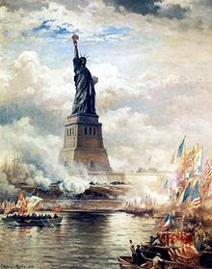  (К) Оқушыларға бұл ескерткіш көптеген ағартушылардың туған жері ретінде Францияның ағарту идеялары әсер еткен жаңа мемлекет ретінде АҚШ-қа берген сыйы екенін түсіндіремін.  Оқу мақсаттарын және бағалау критерийлерін талқылау.  Тақтадан 1776 жылы Британияға қарсы шыққан 13 Солтүстік Америка штаттарының картасын көрсетіңіз. Оқушыларға осы карта арқылы Англияның колониялары не себепті бас көтергенін түсіндіріп беріңіз. |  |  |  | Презентация
Сабақтың ортасы  4 минут  5 минут  10 минут  7 минут  5 минут  5 минут |  |  | Жұптық жұмыс:  Мәтінді қолданып пирамиданы толтырыңыз  1.АҚШ тәуелсіздігінің декларациясы  2. АҚШ Конституциясы  Американдық революция немесе Тәуелсіздік соғысы туралы бейне ресурс немесе мәтін беремін  1.Не туралы  2.Ерекшеліктері  3. Орны мен уақыты  4.Басты оқиғалар  5.Басты тұлғалар  6.Сіздің эмоцияныз  7. 1- пунктке толықтыру  8. Оқыған туралы өз пікірін  Топтық жұмыс :  Қандай құжаттың үзіндісі?  Біз, Америка Құрама Штаттарының өкілдері, бұл біріккен колониялардың құқығы бар және сол арқылы еркін және тәуелсіз мемлекеттер болуы тиіс деп халықтың атынан және өкілеттігін жариялаймыз.  Осы уақыттан бастап олар Британ тәжіненің барлық бодандығынан босатылады ... Еркін және тәуелсіз Штаттар ретінде олар соғыс жариялайды, бейбітшілік орнатады, кәсіподақтарға кіреді, сауда жасайды және кез-келген тәуелсіз мемлекетке тән құқықтарға ие болады.  Сұрақтарға жауап беріңіздер:  1.Мұнда қандай тарихи құжаттардың фрагменттері бар?  2.Елді және құжатты қабылдау күнін көрсетіңіз  3. Бұл құжаттың тарихтағы маңызы қандай?  Тапсырмаға арналған дескрипторлар:  - студент революцияның себептерін дұрыс анықтайды;  - студент революцияның негізгі оқиғаларын дұрыс анықтайды;  Оқушы революцияның нәтижелерін дұрыс анықтайды.  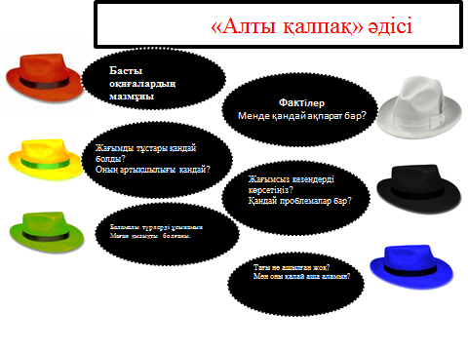 |  |  |  | Эпоха Просвещения и просвещенный абсолютизм. Полные уроки - http://school.xvatit.com/ind  Фридрих Великий: жизнеописание - http://www.vivl.ru/fridrix/fr
Сабақтың соңы  2 мин |  |  | 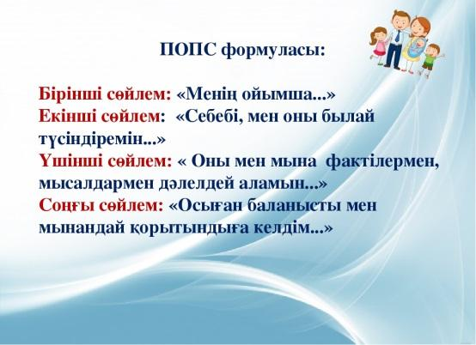  Үйге тапсырма:  Құрама Штаттардың еркіндігі мен тәуелсіздігі үшін күресінің кем дегенде үш себебін сипаттау
Дифференциация – Сіз оқушыларға көбірек қолдау көрсету үшін не істейсіз? Қабілеті жоғары оқушыларға қандай тапсырма беруді көздеп отырсыз? |  | Бағалау – Оқушылардың ақпаратты қаншалықты меңгергенін қалай тексересіз? |  |  |  | Пәнаралық байланыс  Қауіпсіздік ережелері  АКТ-мен байланыс  Құндылықтармен байланыс (тәрбиелік элемент)
Оқушылардың жұптық жұмыста бір біріне қолдау жасауы |  | Келесі оқу мақсаттары бойынша фоомативтік бағалау  7.3.2.7 еуропалық революциялардың солтүстікамерикалық қоғамның дамуына ықпалын сипаттау;  7.2.3.2 - Ағартушылық дәуір идеяларының қоғамдық дамуға ықпалын анықтау;  7.3.1.1 - республикалық басқару құрылымның ерекшеліктерін анықтау |  |  |  | Видео көрсету барысында техника қауіпсіздігін сақтау

